Inhoudsopgave

[Voorraad 2](#_Toc462316200)

[Opdracht 1 Waarschuwingsymbolen 2](#_Toc462316201)

[Opdracht 2 Tillen 3](#_Toc462316202)

[Opdracht 3 Herbarium 5](#_Toc462316203)

[Opdracht 4 lichtbehoefte en waterbehoefte 6](#_Toc462316204)

[Opdracht 5 Voeding en temperatuur 10](#_Toc462316205)

[Opdracht 6 Specifieke verzorging 10](#_Toc462316206)

[Opdracht 7 Snijbloemkaarten 11](#_Toc462316207)

[Opdracht 8 Oppotten 12](#_Toc462316208)

[Opdracht 9 Klimaatzones 13](#_Toc462316209)

[Opdracht 10 Voedingsmiddelen 15](#_Toc462316210)

# Voorraad

## Opdracht 1 Waarschuwingsymbolen

Zoek bij alle waarschuwingssymbolen de betekenis. Schrijf achter elk symbool de goede betekenis. Gebruik alle woorden 1 keer. Weet je ook waar je deze symbolen kunt vinden. Schrijf dit ook in het vak naast het symbool.

|  |  |
| --- | --- |
| Waarschuwingssymbool | Ontvlambaar, irriterend, niet mengen, bijtend, giftig, licht ontvlambaar, schadelijk, ouders pas op |
| VERGIF |  |
| licht ontvlambaar |  |
| kruis_schadelijk |  |
| ouders pas op |  |
| kruis_irriterend |  |
| BIJTEND |  |
| niet mengen |  |
| ontvlambaar |  |

Zoek 1 etiket van een schoonmaakmiddel. Noteer de volgende punten:

* Wat is het voor schoonmaakmiddel?
* Waar wordt het voor gebruikt?
* Hoe moet je het schoonmaakmiddel gebruiken?
* Wat is juiste dosering, waarom is een juiste dosering zo belangrijk?
* Welke waarschuwingssymbolen staan op het schoonmaakmiddel?
* Worden er waarschuwingen worden genoemd?

## Opdracht 2 Tillen

Vorm groepjes van twee personen.

Zoek op Internet op hoe je moet tillen en kijk ook eens of er verschil zit qua gewicht wat je mag tillen tussen een man en een vrouw. Omschrijf dit duidelijk, misschien met een filmpje over hoe je goed tilt en hoe je slecht tilt.

Kijk ook eens welke lichamelijke klachten hierdoor kunnen ontstaan. Omschrijf dit ook!

Beantwoord de vragen

|  |  |
| --- | --- |
| **Vraag** | **Antwoord** |
| Ramen wassen |  |
| Omschrijf de hulpmiddelen die je nodig hebt voor het wassen van de ramen. |  |
| Waarom moet je (soms) bij het ramen wassen een trap gebruiken? |  |
| Wat komt er nog meer bij kijken dan alleen je ramen zemen/wassen?? |  |
| **Vegen** |  |
| Waarom gebruik je een stoffer en blik? |  |
| Waarom zijn er verschillende soorten bezems? B.v. harde bezems/ zachte bezems. |  |
| Waarom moet je op je houding letten tijdens het vegen? |  |
| **Dweilen** |  |
| Wat is de beste tijd om te dweilen? |  |
| Waarom moet je de dweil eerst nat maken en uitwringen? Omschrijf zoals jij het op het bedrijf zou doen. |  |
| Moet je als je gaat dweilen voor in de winkel beginnen of achter in de winkel en waarom? |  |
| Wat zijn de meest voorkomende schoonmaak methodes bij jullie op het stage bedrijf: |  |
| En welke schoonmaak middelen worden er bij jullie veel gebruikt? |  |

## Opdracht 3 Herbarium

We starten vandaag aan het maken van een herbarium!

Een herbarium is een verzameling van gedroogde planten/bladeren.

10 verschillende bladvormen, compleet blad met steeltje

**Begin hier op tijd aan, anders krijg je het niet mooi gedroogd!**

Je maakt een lay-out (voor alle pagina’s!) met:

* Titelpagina (in de koptekst) met naam, klas en datum
* Latijnse naam en Nederlandse naam vermelden

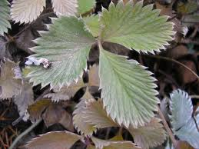

* Locatie (waar heb je de plant gevonden)
* Datum wanneer je het blad hebt verzameld
* Welke vorm heeft de bladrand (gekarteld, gave rand etc)
* Welke vorm heeft het blad (eivormig, rond etc.)
* Welke nervatuur heeft het blad (veernervig, handnervig etc.)
* Tekening van het blad (minstens 2 x zo groot) waarin de nervatuur, bladrand en vorm duidelijk uitkomt!!
* Zorg dat je dit allemaal netjes en volledig uitwerkt. Als je deze opdracht uitgewerkt hebt lever je deze op tijd in. (kijk wanneer je deze opdracht moet inleveren!!)
* Je mag een andere vorm kiezen voor jou herbarium. Overleg dit even met je docent!

Zie hieronder een voorbeeld:

[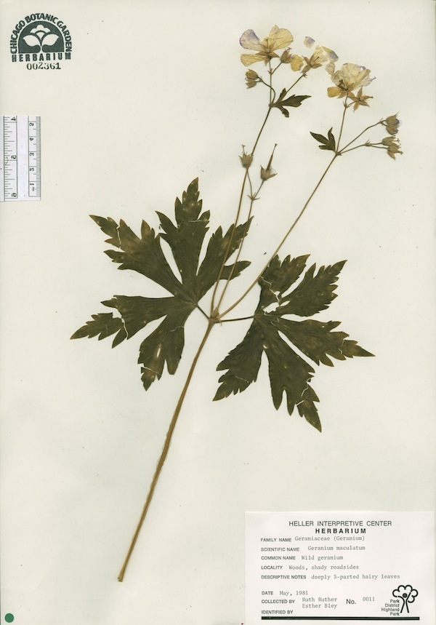](http://www.google.nl/url?sa=i&rct=j&q=&esrc=s&source=images&cd=&cad=rja&uact=8&ved=0ahUKEwj78pC3p9zNAhWJRhQKHUl8DM4QjRwIBw&url=http://www.sciencecollections.org/content/nancy-poole-rich-herbarium&psig=AFQjCNERfsNXF7LCVtbk8cUoNRCI2fpSoA&ust=1467807566082449)

## Opdracht 4 lichtbehoefte en waterbehoefte

Als het gaat om lichtbehoefte kun je planten in 3 categorieën verdelen.

Zoek binnen elke categorie 3 planten uit.

*Zoek bij de planten ook een afbeelding ! Zie uitgewerkt voorbeeld van de Crassula*

|  |  |  |  |  |
| --- | --- | --- | --- | --- |
| Nr. | Lichtbehoefte | Nederlandse naam | Latijnse naam | Foto (b.v. via google..) v.d. plant |
| 1 | ICON_ZON Volle zon  De Crassula is een binnenplant Deze kamerplant is familie van de vetplanten en kan veel direct zonlicht hebben. De plant is om die reden prima geschikt voor een standplaats bij het raam. | Jade plant | Crassula | [Crassula volle zon](http://www.123kamerplanten.com/kamerplanten/crassula/) |
| 2 | ICON_ZON Volle zon |  |  |  |
| 3 | ICON_ZON Volle zon |  |  |  |
| 4 | icon_halfschaduw Halfschaduw |  |  |  |
| 5 | icon_halfschaduw Halfschaduw |  |  |  |
| 6 | icon_halfschaduw Halfschaduw |  |  |  |
| 7 | icon_schaduw Schaduw |  |  |  |
| 8 | icon_schaduw Schaduw |  |  |  |
| 9 | icon_schaduw Schaduw |  |  |  |

Als het gaat om waterbehoefte kun je planten in 3 categorieën verdelen.

Zoek binnen elke categorie 3 planten uit.

|  |  |  |  |  |
| --- | --- | --- | --- | --- |
| Nr. | Waterbehoefte | Nederlandse naam | Latijnse naam | Foto plant |
| 1 | icon_veelwater Veel water |  |  |  |
| 2 | icon_veelwater Veel water |  |  |  |
| 3 | icon_veelwater Veel water |  |  |  |
| 4 | icon_matigwater Matig water |  |  |  |
| 5 | icon_matigwater Matig water |  |  |  |
| 6 | icon_matigwater Matig water |  |  |  |
| 7 | icon_weinigwater Weinig water |  |  |  |
| 8 | icon_weinigwater Weinig water |  |  |  |

## Opdracht 5 Voeding en temperatuur

Beschrijf de potgrond voor Orchideeën.

Beschrijf de potgrond voor Cacteeën.

Beschrijf de potgrond voor Azalea’s.

Beschrijf de potgrond voor Paraplu plantje (Papyrus).

Beschrijf de potgrond voor Bromelia’s.

Leg uit (in jou eigen woorden) waarom er zoveel verschil in zit, en waar zit dat verschil dan in! Per plant een foto van de plant (mag je zelf kiezen welke) en een foto van de potgrond.

Is het nodig naast planten water te geven, de planten ook nog andere voeding te geven? En waar heeft dat dan mee te maken.

## Opdracht 6 Specifieke verzorging

Schrijf op wat je al weet over de specifieke verzorging van de verschillende plantengroepen. Zoek in een boek informatie op over de verzorging van de verschillende plantengroepen die je terugvindt in de volgende tabellen. Noteer voor elke plantengroep de specifieke verzorging. Zoek per onderdeel 5 soorten planten, je mag zelf kiezen welke, maar er moet wel een Nederlandse naam en een Latijnse naam bijstaan met foto!!

Gebruik de volgende plantengroepen:

* + Bloeiende kamerplanten
  + Bromelia’s
  + Cactussen
  + Vetplanten
  + Orchideeën
  + Varens
  + Groene bladplanten
  + Bollen en knollen

## Opdracht 7 Snijbloemkaarten

Je gaat op originele wijze 6 digitale ‘snijbloemkaarten’ maken. Maak de kaart op een A4 formaat liggend (worden de voorbeelden duidelijker).

Je kiest verschillende kleuren, elke kaart een andere kleur maar je zorgt er wel voor dat je per kaart 1 kleur snijbloemen hebt (zie v.b. hieronder)

Op de ‘snijbloemkaarten’ moeten de volgende onderdelen staan:

4 verschillende afbeeldingen van de snijbloem

De Nederlandse naam

De Latijnse naam

De verzorging van de snijbloem.

Voorbeeld van een snijbloemen kaart: zie hieronder!

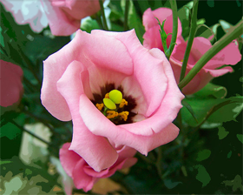 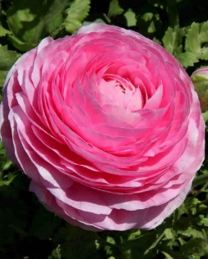 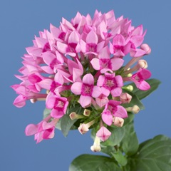 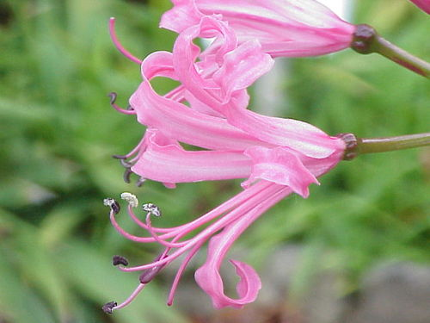

**A B C D**

**A.**  Lysianthus. Heeft geen officiële Nederlandse naam. Goed schoonmaken (geen bladeren in het water), goed schuin aansnijden met snijbloemenvoedsel in royaal en schoon water (de vaas moet ook goed schoon zijn, vooral aan de binnenkant)

**B.**  Ranuculus. De Nederlansche naam is ranonkel. Ook deze weer goed het blad eraf halen, niet te diep op het water zetten vanwege een licht behaarde steel (wel in de gaten houden dat er nog genoeg water in de vaas zit) en verder zoals hierboven is omschreven. Je kunt ze ook verwerken op steekschuim, wel belangrijk dat je de bloem goed doorsteekt zodat ze contact met het water hebben).

**C.**  Bouvardia, heeft geen Nederlandse naam, is ook Bouvardia. Een lastige snijbloem!! Is erg gevoelig voor b.v. een vuile vaas. Dus zorg dat de vaas goed schoon is, veel water in de vaas met speciale snijbloemen voedsel voor de Bouvardia en zorg dat de bloemen niet op de tocht of in de felle zon staan!! Ook het verwerken in steekschuim is met deze bloem moeilijk!

**D.**  Nerine. heeft geen Nederlandse naam, is ook Nerine. Dit is een lelie soort, sterke en makkelijke bloem. Alleen afsnijden en in het water zetten met bloemenvoedsel. Je kunt deze bloem ook goed verwerken op steekschuim.

## Opdracht 8 Oppotten

We gaan vandaag even naar de schoolkas en gaan vervolgens een plant oppotten!

Let op de volgende punten en leg dit met je camera vast (met uitgewerkte uitleg):

* De soort potgrond
* De verhouding van de plant ten opzichte van de pot
* Gietrand

Je gaat een plantenbak maken met verschillende planten. Neem zelf 3 planten mee die je hiervoor kan gebruiken!! Voor het maken van een plantenbak zijn er een aantal aandachtpunten. **Dus zorg dat je hier al goed naar hebt gekeken!!**

Let op de volgende punten.

* De lichtbehoefte van de plant.
* De waterbehoefte van de plant.
* De herkomst van de plant.
* De grote van de planten en de ondergrond.

## Opdracht 9 Klimaatzones

Hoe leeft een plant: Bekijk het filmpje bij Bronnen ‘fotosynthese’.(<https://www.youtube.com/watch?v=UZekhzGqBt0>)

Nu kun je de volgende woorden op de juiste plek zetten!: Gebruik de volgende woorden:

Water en mineralen

Koolzuurgas

Suiker

Licht

Zuurstof



### 

Noteer hoe de planten verzorgd moeten worden die uit de verschillende klimaten komen (lees hieronder wat klimaatzones nou inhouden) .

Noteer minimaal 5 verschillende landen per klimaat.

Er zijn overal op de wereld verschillende klimaten. Op de noordpool  is het bijvoorbeeld heel koud en rond de evenaar is het weer heel warm. Tussen de polen en de evenaar zijn ook nog andere klimaten.

**Oorspronkelijk bestaan er 3 (4) hoofdzones (gebieden):**  
**1.** Tropische/subtropische zones  
**2.** Gematigde zones  
**3.** Poolcirkel

Tropische zones:  
Het  A-klimaat  is  een  tropisch  klimaat.  De  temperatuur van de koudste maand is 18 graden celcius of hoger. Dit klimaat komt  aan  beide kanten van de evenaar voor.

**Gematigde zones:**  
Het C-klimaat is een gematigd (warm) klimaat. Overal waar het  in  de  koudste  maand tussen de -3 graden celcius en de 18 graden celcius is vallen onder  het  C-klimaat.  Er is een groot verschil of het  in  de  koudste  maand -3 graden  celcius  is  of  18  graden celcius is. Daarom is  ook dit klimaat weer onderverdeeld:**Gematigd zeeklimaat Middellandse zeeklimaat**

Gematigde zones:  
Het  D-klimaat  is  een  gematigd  (koud)  klimaat. In gebieden met een D-klimaat is de temperatuur in de koudste  maand -3 graden  celcius  of  kouder  zelfs.  D-klimaten  zijn droger  dan  de  C-klimaten,  dit  komt  voornamelijk  omdat  zij  verder  van  zee liggen.  
**Landklimaat**

**Polaire zone (poolcirkel)**  
Poolcirkel klimaat is een koud klimaat.  In deze gebieden is de temperatuur  in de warmste maand 10 graden  celcius of lager.

**Het klimaat in Nederland**  
Nederland heeft een **gematigd zeeklimaat**. Nederland heeft  milde  winters  en milde  zomers.  Dat  betekent dat het in de winter niet extreem koud is en in de zomer niet extreem warm is.  Gemiddeld  is  het  in Nederland zo’n 10 graden celcius.  Het  Nederlandse  klimaat  wordt  vooral  beïnvloedt door de Noordzee.  De  Noordzee  matigt  het hele jaar de temperatuur in Nederland. In Nederland is het weer heel onvoorspelbaar.

**Tips:**  
•  Je kunt een kaart laten zien met daarop de klimaatzones  
•  Je kunt bijvoorbeeld ook plaatjes laten zien met verschillende weersoorten, zoals een plaatje van regen, of sneeuw, of van een hete zonnige woestijn.

Hieronder zie je een afbeelding van een wereldkaart met de verschillende klimaatzones: *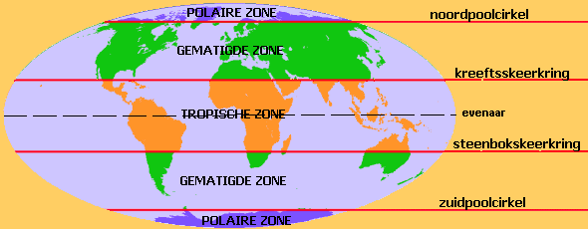*

* Geef zo volledig mogelijk per klimaat aan hoe de algemene verzorging van planten is op de verschillende zones,
* Dus 5 planten die groeien in de tropen/subtropen, met foto en naam!
* Zoek 5 planten die normaal groeien in de gematigde zone met foto en naam!
* En zoek 5 planten die voorkomen in de poolcirkel (niet echt op de noordpool/zuidpool maar wel richting de kou!!).

## Opdracht 10 Voedingsmiddelen

Ga eens kijken hoe een plant eet, drink en ademt…. En wat heeft een plant nou meer nodig dan water?

Welke soort voedingsmiddelen zijn er voor planten? En zit hier nog veel verschil in?

En waarom hebben planten dit nodig?? Hieronder zie je een afbeelding van kamerplanten voeding van Pokon. Lees het stukje tekst wat hierbij staat en leg uit wat sporenelementen zijn. En wat bedoelen ze met magnesium en ijzer (dat kan een plant toch niet eten….??). Omschrijf dit in jou eigen woorden!

Zoek naar nog een aantal plantenvoedingsmiddelen van andere merken!

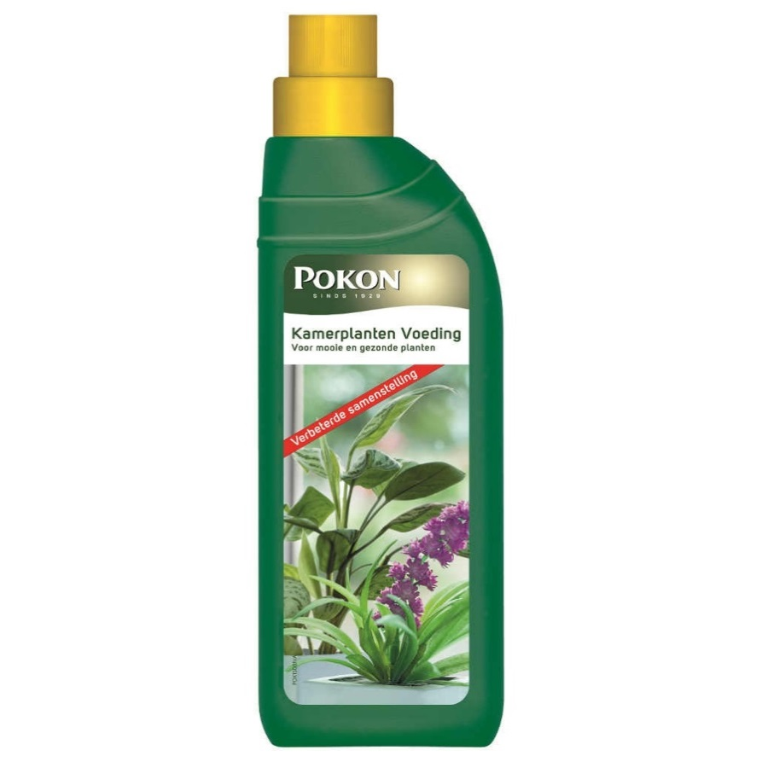

Je kamerplant zal extra groeien en mooi bloeien wanneer je voedt met Pokon Kamerplanten Voeding. Deze voeding bevat essentiële voedingselementen en een rijke mix van sporenelementen waardoor jouw kamerplanten mooi en gezond blijven.

Magnesium (MgO) en IJzer (Fe) zorgen ervoor dat de groene kleur van de bladeren nog intenser zal zijn.